Ekocentrum PALETA, z. s.
Štolbova 2874, 530 02 Pardubice
IČ: 64244873, DIČ CZ64244873, Bankovní spojení: 110901117/0300
tel.: 466 614 352, e-mail: ekocentrum@paleta.cz
www.paleta.cz, www.ekovychova.cz, www.natura-park.cz
Oucmanice 31. 5. 2016

Úspěšné dokončení projektu „Regulae vitae“
Cíle projektu, který byl zaměřen na vývoj a realizaci vzdělávacích a osvětových akcí pro pobočku Ekocentra PALETA v Oucmanicích, byly splněny.

V průběhu projektu bylo realizováno 27 environmentálních vzdělávacích kurzů pro školy, se zaměřením na přírodu, udržitelný rozvoj, šetrný vztah ke zdrojům, úspory energií a také mezilidské vztahy. Kurzy prošlo 753 dětí.

V rámci projektu vznikly dva nové kurzy – Labyrint světa I. pro 1. stupeň ZŠ a Labyrint světa II. pro 2. stupeň ZŠ. Cílem obou kurzů je uvědomění si důležitosti rozmanitosti - ve vlastním životě, v lidské společnosti, i v přírodě; stmelení kolektivu, osobnostní rozvoj, rozvoj kreativity, budování kladného vztahu k přírodě.

Dále vznikly tři třídenní kurzy, jako plnohodnotná zkrácená verze již existujících pětidenních kurzů.

Ekocentrum PALETA, z. s.
Štolbova 2874,
530 02 Pardubice

Projekt 77-FN-099 Regulae vitae

Podpořeno grantem z Islandu, Lichtenštejnska a Norska v rámci EHP fondů.
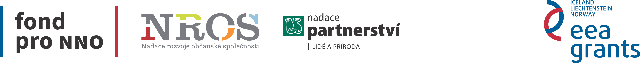
www.eeagrants.cz a www.fondnno.cz

